eneloop™ macht mit und gewinnt

Zellik, 20. Dezember 2016 – Anlässlich der eneloop European Photo Challenge Summer Edition spendet eneloop wieder 5.000 Euro an zwei wohltätige Zwecke: Animal Rescue Kefalonia und WNF Niederlande sind die glücklichen Gewinner. Sie werden diesen Betrag verwenden, um herumstreunende Tiere in Griechenland bzw. Fauna und Flora in der Nordsee zu schützen und zu unterstützen. Neben dem Verteilen von Preisen hat eneloop auch selbst gewonnen. Diese nachhaltige Batteriemarke errang den ersten Preis in der Kategorie ‚Electronic‘ für ihr eneloop Gold Display beim polnischen Wettbewerb POS STARS 2016.

eneloop spendet 5.000 Euro an Animal Rescue Kefalonia und den Wereld Natuur Fonds (WNF).
Mit der European Photo Challenge rückt eneloop (Hobby-)Fotografen und Naturschutzorganisationen in den Fokus. Denn neben einem Preis für die beliebtesten Bilder spendet diese Batteriemarke im Rahmen der zweiten Challenge-Edition zweimal 5.000 Euro für einen grünen Zweck. So unterstreicht Panasonic seine nachhaltige Zukunftsvision. Neben umweltfreundlichen Produkten, wie z. B. ihre wiederaufladbaren eneloop-Akkus, finanziert die Marke Organisationen, die sich die gleiche grüne Vision zu eigen machen.

Der Hauptpreis der Sommer-Edition geht an eine Niederländerin: Sie erlangte die meisten Stimmen (2.376) und gewinnt eine Panasonic HC-VX870-Videokamera (im Wert von 680 Euro). Darüber hinaus erzielt sie 5.000 Euro für den guten Zweck, den sie mit ihrem Bild verlinkt hat: Animal Rescue Kefalonia. Diese Organisation setzt sich für herumstreunende Tiere auf der griechischen Insel Kefalonia ein: Alle streunenden Tiere werden gerettet, versorgt, untergebracht und bekommen ein neues Zuhause.

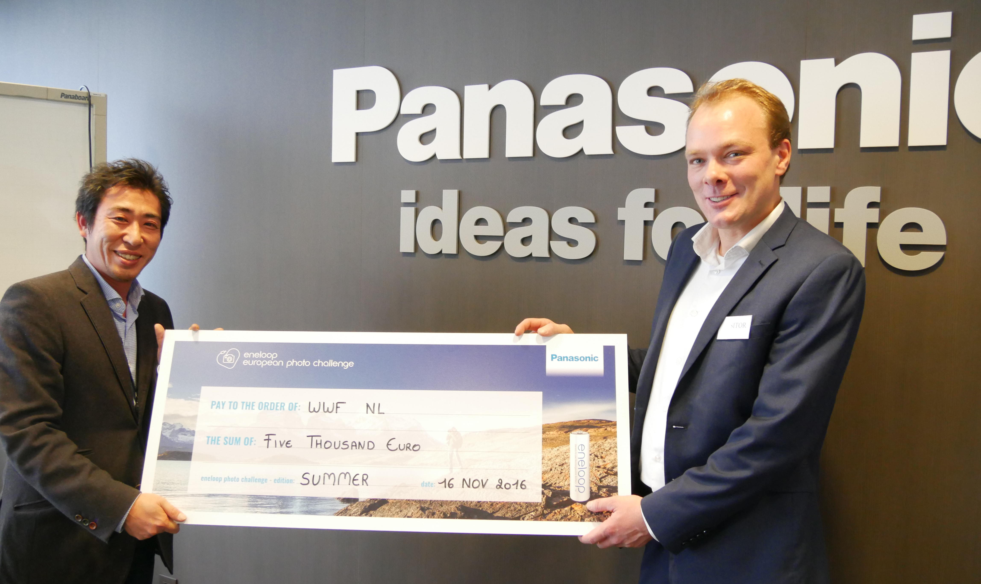
Taishi Maeda – Marketing Director Panasonic Energy Europe (links) und Rikkert van Erp – Account Manager Wereld Natuur Fonds (rechts).
Außerdem spendet eneloop 5.000 Euro an den Wereld Natuur Fonds (WNF) in den Niederlanden – die Organisation, mit der die meisten Bilder verlinkt wurden. Sie werden diesen Betrag verwenden, um Fauna und Flora in der Nordsee zu schützen. „Bei Ozeanen denken Menschen oft an weit entfernte, eisige oder tropische Meere, aber unsere eigene Nordsee ist auch speziell. WNF bringt unter anderem Austernbänke zurück - diese sind fast komplett verschwunden. Ein großer Verlust, denn Austern sind die Basis für jede Menge Seeleben: Viele Fische, Krabben, sogar Haie, Rochen und Seevögel nutzen Austernbänke als Nahrung, Fortpflanzungs- und Schutzort“, erklärt Aafke Braber, Nordsee-Experte beim Wereld Natuur Fonds.

Zusätzliche Spenden dank der Ocean- und Communication-Edition
Gute Neuigkeiten für (Hobby-)Fotografen und wohltätige Zwecke, denn eneloop organisiert noch zwei European Photo Challenge-Wettbewerbseditionen: Bis einschließlich 29. Dezember 2016, 10 Uhr können Fotografen aus ganz Europa ihre besten Fotos zum Thema Ozean einsenden – mit einem bildlichen Link zum Ozean. Neben einer Lumix DMC FT5 (im Wert von 330 Euro) als Hauptpreis, gibt es pro Land eneloop Limited Ocean Edition-Akkus und ein Smart & Quick-Ladegerät zu gewinnen – und erneut 5.000 Euro für zwei Naturschutzorganisationen.

Die Limited Ocean-Akkus können bis zu 2.100 Mal wiederaufgeladen werden, bringen länger Leistung als Alkaline-Batterien und funktionieren besser bei niedrigen Temperaturen (bis -20 °C). Außerdem liefern Sie länger Energie als herkömmliche NiMH-Batterien: eneloop-Akkus halten die Spannung länger über 1,1 Volt, wodurch sie weniger schnell ausfallen. Für Fotografen mit schweren Gerätschaften kann eneloop also den Unterschied zwischen dem Schießen des perfekten Bilds ... oder aber auch nicht ausmachen.

Lernen Sie hier alle teilnehmenden Naturschutzorganisationen kennen, lesen Sie mehr über die Wettbewerbsbedingungen oder schauen Sie sich die bisher beliebtesten Einsendungen an. Ab 5. Januar 2017, 10 Uhr startet die aktuellste Wettbewerbsedition: Communication. Dann ruft eneloop dazu auf, Fotos einzusenden, die das Thema „Kommunikation in der Natur“ darstellen.

Auch eneloop gewinnt
Neben dem Verteilen von Preisen hat eneloop auch selbst gewonnen. Beim polnischen Wettbewerb POS STARS 2016 gewann TFP GRAFIKA – der polnische Display-Bauer dieser nachhaltigen Batteriemarke – den ersten Preis mit seinem eneloop Gold Display. Eine Jury aus Fachleuten der Branche beurteilte alle eingesendeten Vorschläge und belohnte die besten Kreationen der POS-Industrie in zwölf Kategorien, u. a. das Display von eneloop in der Kategorie Elektronik. TFP GRAFIKA nahm den Preis am 9. September 2016 in Empfang.

Lesen Sie hier mehr über die revolutionären eneloop-Akkus.
Oder schauen Sie sich frühere Pressemitteilungen an.

Über Panasonic Energy Europe
Die Zentrale der Panasonic Energy Europe befindet sich in Zellik bei Brüssel, Belgien. Das Unternehmen ist Teil der Panasonic Corporation, einer der führenden globalen Hersteller von Elektronikprodukten und Elektroartikeln. Aufgrund der enormen langjährigen Erfahrung mit Unterhaltungs- und Haushaltselektronik entwickelte sich Panasonic zum größten europäischen Batteriehersteller der Gegenwart. Die europäischen Produktionsanlagen befinden sich in Tessenderlo, Belgien und Gniezno, Polen. Panasonic Energy Europe exportiert mobile Energielösungen in mehr als 30 europäische Länder. Zu dem vielfältigen Produktangebot des Unternehmens gehören Akkus, Ladegeräte, Alkali-, Zink-Kohle- und Spezialbatterien (wie Photo-Lithium-, Silberoxidbatterien, Zink-Luft-Hörgerätebatterien, Mikro-Alkali- und Lithium-Knopfzellen).
Weitere Informationen finden Sie unter www.panasonic-batteries.com.

Über Panasonic
Die Panasonic Corporation ist ein weltweit führendes Unternehmen in der Entwicklung und Herstellung von elektronischen Produkten für die vielfältige private, gewerbliche und industrielle Nutzung. Panasonic ist ansässig in Osaka, Japan und erwirtschaftete zum Geschäftsjahresende am 31. März 2015 einen konsolidierten Nettoumsatz in Höhe von rund 57 Milliarden EURO. Panasonic verfolgt das Ziel, das tägliche Leben zu vereinfachen und die Welt ein Stück besser zu machen und trägt deshalb fortwährend zur Weiterentwicklung der Gesellschaft und zur allgemeinen Zufriedenheit der Menschen weltweit bei.
Weitere Informationen zum Unternehmen und zur Marke Panasonic unter http://panasonic.net/.

PRESS CONTACT

ARK Communication
Ann-Sophie Cardoen
Content & PR Consultant
T +32 3 780 96 96
ann-sophie@ark.be
www.ark.be

Panasonic Energy Europe NV
Vicky Raman
Brand Marketing Manager
T +32 2 467 84 35
vicky.raman@eu.panasonic.com
www.panasonic-batteries.com
www.panasonic-eneloop.com

